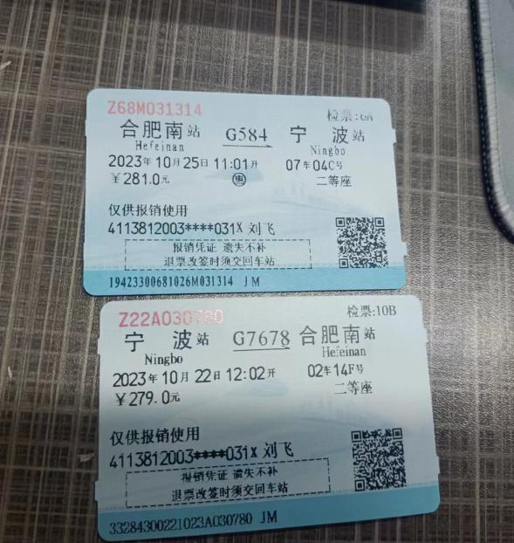 车票

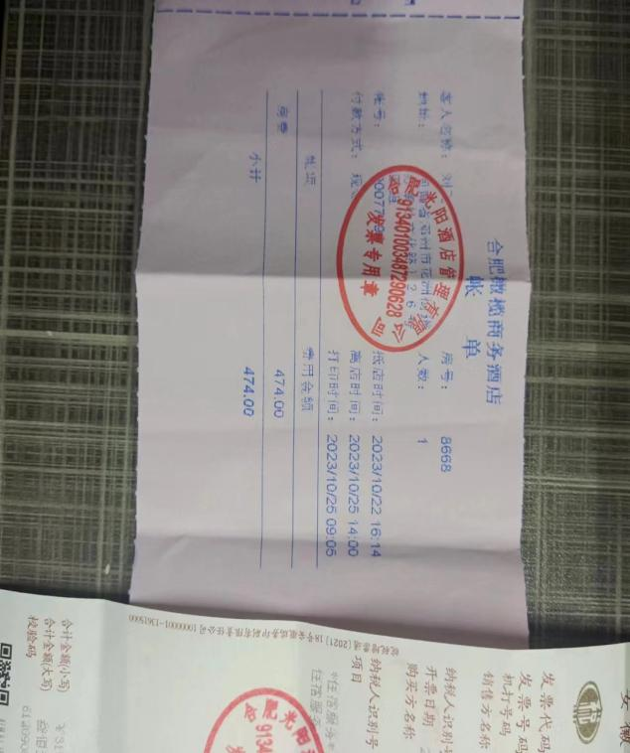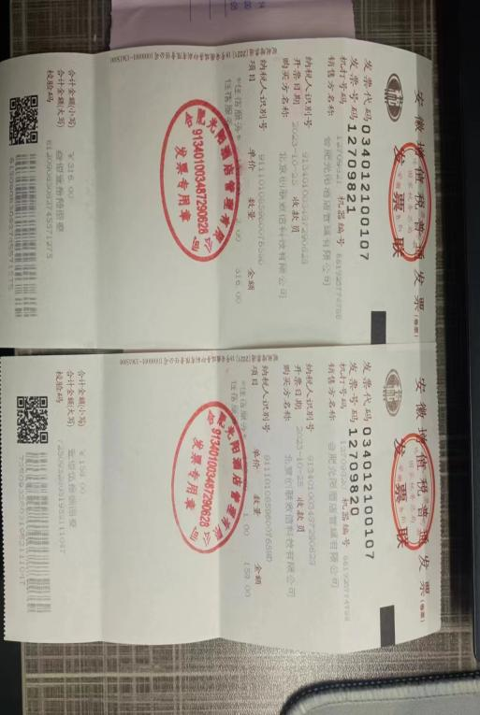住宿发票

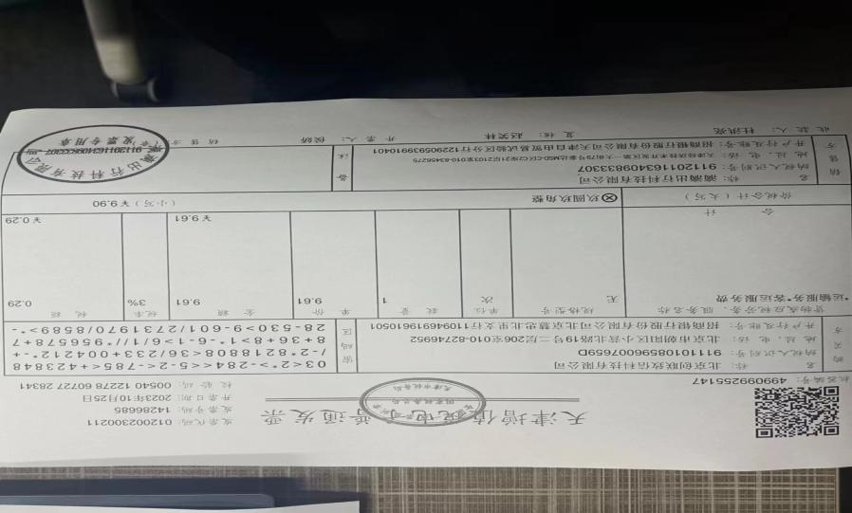

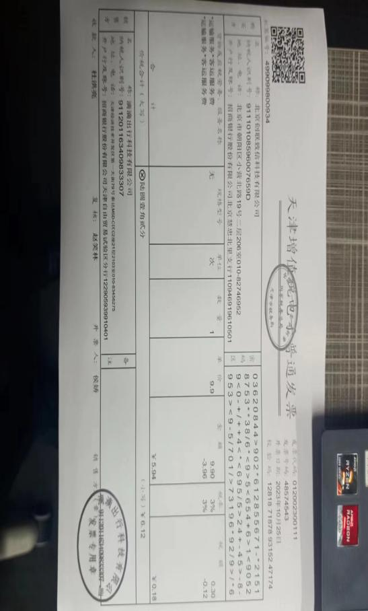

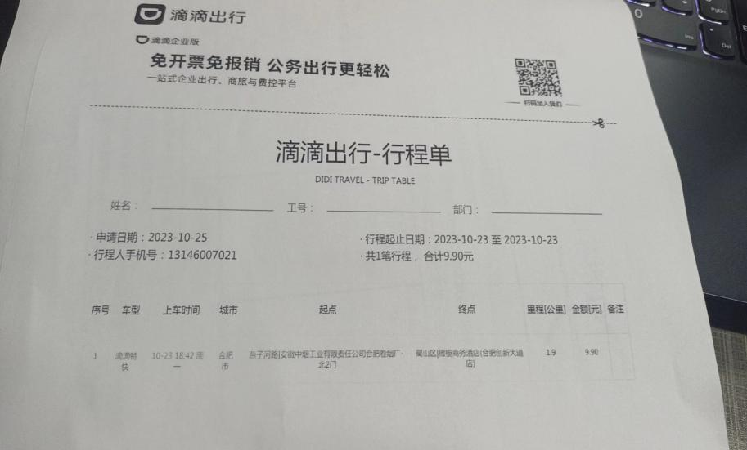

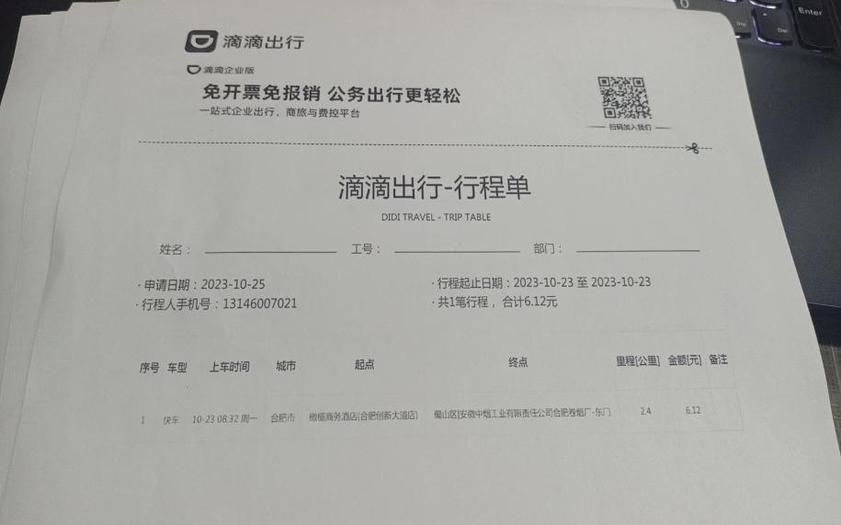

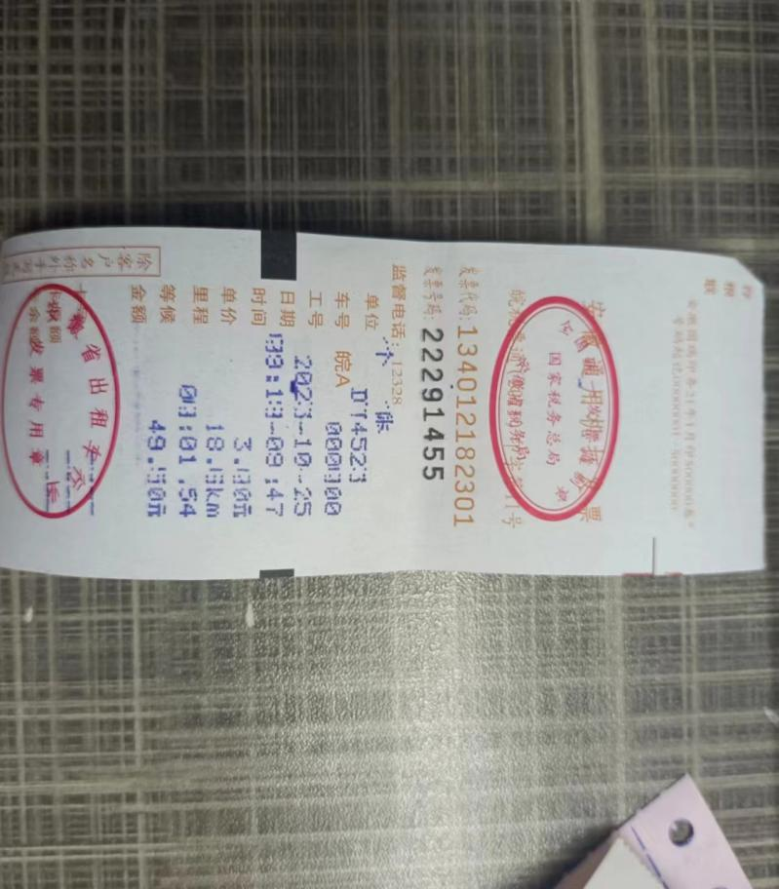

起点： 橄榄商务酒店(合肥创新大道店)

终点：包河区|合肥南站-东进站口

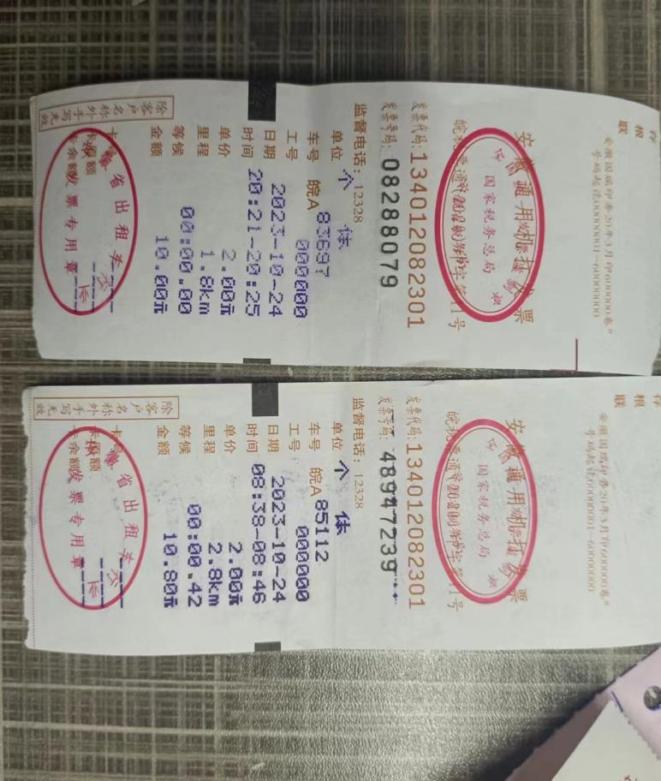

这两个

左边的：起点：燕子河路|安徽中烟工业有限责任公司合肥卷烟厂-北2门

终点：蜀山区|橄榄商务酒店(合肥创新大道店)

右边的：起点：蜀山区|橄榄商务酒店(合肥创新大道店)

终点：燕子河路|安徽中烟工业有限责任公司合肥卷烟厂-北2门

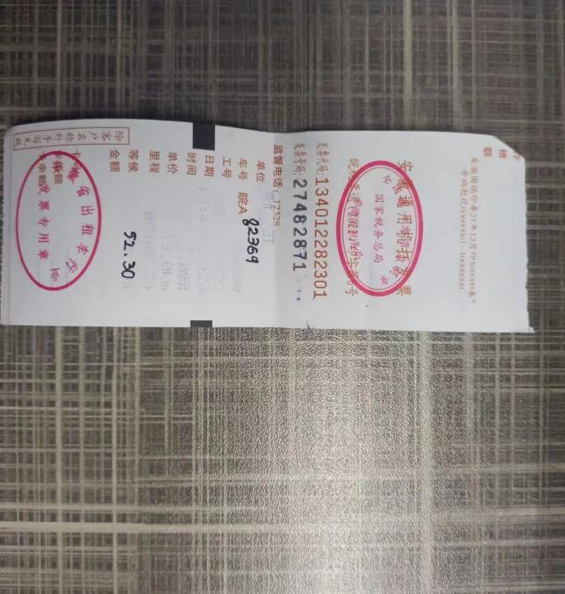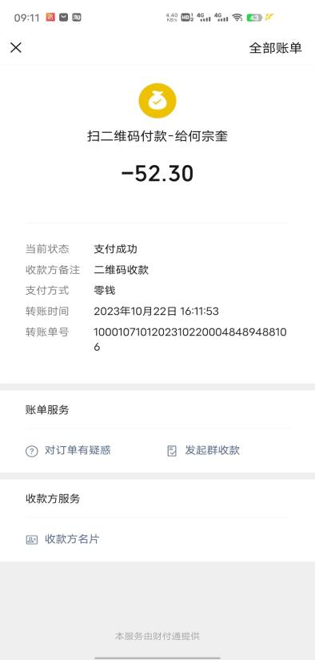

起点： 包河区|合肥南站-东进站口

终点： 橄榄商务酒店(合肥创新大道店)

打车票